WariBox
Guide d'installation et de configuration
À l'usage du technicien d'installation
Version 0.1.0

Sommaire

1. Vue d'ensemble
WariBox est une application de gestion de commerce (ventes, stock, tickets de service, devis, comptabilité) qui fonctionne entièrement en local — toutes les données restent sur l'appareil de l'utilisateur, aucune connexion internet n'est nécessaire au quotidien.
Trois façons d'installer WariBox sont disponibles selon le besoin du client :
- Application Windows (recommandée pour un poste de caisse fixe) — installeur .exe ou .msi.
- Application Android (APK) — pour une tablette ou un téléphone.
- Application web progressive (PWA) — accessible depuis un navigateur, installable sur n'importe quel appareil, y compris ordinateurs Mac/Linux.
Important — Les trois versions partagent exactement la même logique et la même interface — seule la manière de les installer diffère. Les données ne sont PAS partagées automatiquement entre elles : chaque installation a sa propre base de données locale, sauf si une sauvegarde est explicitement importée d'une version à l'autre.

2. Prérequis système

2.1 Windows
- Windows 10 ou 11, 64 bits.
- Environ 200 Mo d'espace disque libre.
- WebView2 Runtime — déjà présent sur la plupart des Windows 10/11 à jour ; sinon Windows l'installe automatiquement au premier lancement.

2.2 Android
- Android 7.0 (API 24) ou plus récent.
- Autoriser l'installation d'applications hors Google Play (« Sources inconnues »).

2.3 PWA (navigateur)
- Navigateur récent : Chrome, Edge ou équivalent (Safari fonctionne mais avec un support hors-ligne plus limité).
- Une connexion internet est nécessaire uniquement lors du tout premier chargement — l'application fonctionne ensuite hors-ligne.
- Pour un hébergement web (plusieurs postes), le site doit être servi en HTTPS — le mode hors-ligne (Service Worker) ne fonctionne pas en HTTP simple, sauf en local (localhost).

3. Installation — Windows

3.1 Étapes
- Copier le fichier WariBox_x.x.x_x64-setup.exe (ou le .msi) sur le poste cible.
- Double-cliquer sur le fichier pour lancer l'installation.
- Suivre l'assistant — aucune option particulière à modifier, les valeurs par défaut conviennent.
- Une fois l'installation terminée, lancer WariBox depuis le menu Démarrer ou le raccourci créé sur le Bureau.

3.2 Si Windows bloque l'installation
Attention — Certains Windows 11 récents activent par défaut une protection appelée « Smart App Control », qui bloque l'exécution de tout logiciel non signé numériquement — WariBox n'étant pas encore signé par un certificat payant, l'installeur peut être refusé sur ces machines précises.
Comment vérifier et résoudre :
- Ouvrir Windows Sécurité → App et navigateur → Contrôle des applications et navigateurs → Paramètres de Smart App Control.
- Si l'option est affichée comme « Désactivé » ou « En évaluation », elle peut être désactivée depuis cet écran — relancer ensuite l'installeur.
- Si elle est affichée comme « Activé » (verrouillé), elle ne peut malheureusement plus être désactivée sans réinstaller complètement Windows — dans ce cas, proposer au client le PWA ou l'APK comme alternative sur ce poste.

4. Installation — Android (APK)
- Transférer le fichier WariBox-x.x.x.apk sur le téléphone ou la tablette (câble USB, e-mail, ou lien de partage cloud).
- Depuis le gestionnaire de fichiers du téléphone, ouvrir le fichier .apk.
- Android demande l'autorisation d'installer une application venant d'une source inconnue — l'accorder pour l'application utilisée pour ouvrir le fichier (ex : « Fichiers », « Gmail »...).
- Confirmer l'installation, puis ouvrir WariBox depuis l'écran d'accueil.
Information — L'APK n'est pas distribué via le Google Play Store — ce message d'avertissement est normal et n'indique aucun problème de sécurité de l'application elle-même.

5. Déploiement — Application web (PWA)

5.1 Utilisation directe (un seul poste)
Le plus simple : ouvrir le fichier releases/pwa/index.html directement dans un navigateur, ou héberger tout le dossier pwa/ sur un petit serveur local. Le navigateur proposera « Installer WariBox » (icône dans la barre d'adresse) — l'application s'ouvre alors comme un programme à part entière, avec une icône sur le Bureau ou l'écran d'accueil.

5.2 Hébergement pour plusieurs postes
Pour que plusieurs ordinateurs ou téléphones accèdent à la même adresse (chacun garde ensuite ses propres données locales, non partagées) :
- Copier l'intégralité du contenu de releases/pwa/ sur un hébergement web statique (serveur interne, ou service d'hébergement statique).
- S'assurer que le site est servi en HTTPS — obligatoire pour que le fonctionnement hors-ligne (Service Worker) s'active.
- Sur chaque poste, ouvrir l'adresse dans le navigateur, puis utiliser « Ajouter à l'écran d'accueil » (mobile) ou « Installer » (icône dans la barre d'adresse sur ordinateur).
Important — Chaque poste qui installe la PWA à sa propre adresse conserve ses propres ventes/stock/clients en local — ce n'est pas une base de données partagée en réseau. Pour plusieurs caisses partageant les mêmes données, prévoir une synchronisation manuelle par sauvegarde/restauration (voir section 7).

6. Configuration initiale (après installation, quelle que soit la version)
Au tout premier lancement, quelle que soit la plateforme, la même séquence s'affiche :

6.1 Création du compte administrateur
- Nom complet, pseudo de connexion, mot de passe (8 caractères minimum), et un code PIN à 4 chiffres pour le verrouillage rapide.
- L'e-mail est optionnel — le pseudo suffit pour se connecter.

6.2 Choix des modules actifs
Un assistant propose d'activer ou non : Ventes au comptoir, Catalogue produits, Gestion de stock, Fournisseurs, Achats, Tickets de service. Ce choix reste modifiable à tout moment dans Paramètres → Modules actifs — par exemple, un pressing n'a besoin que des Tickets de service, sans Ventes/Produits/Stock.
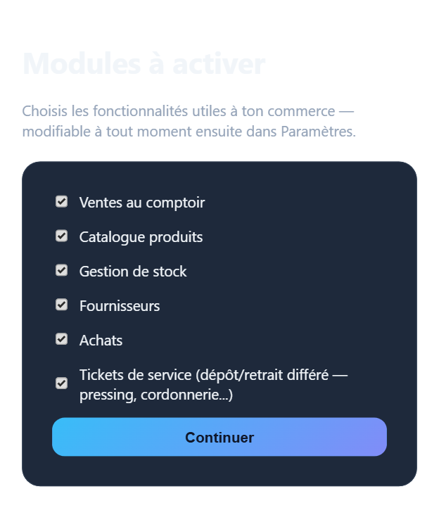

6.3 Paramètres → Entreprise
Renseigner : nom du commerce, logo, adresse, téléphone, e-mail, et l'indicatif pays WhatsApp (ex : 225 pour la Côte d'Ivoire) — utilisé pour les notifications WhatsApp aux clients.
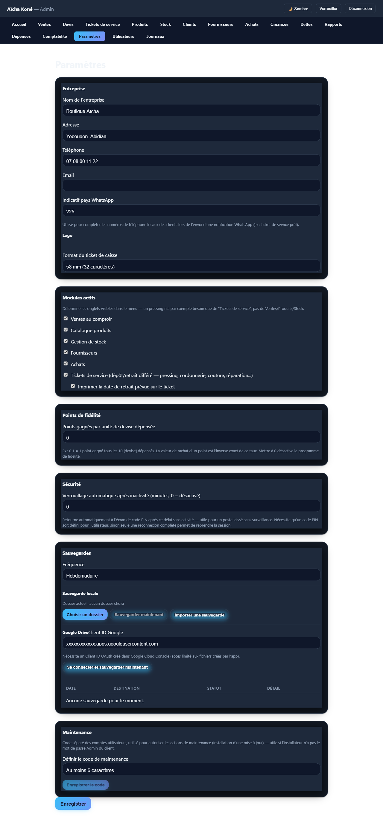

6.4 Paramètres → Sauvegardes
- Choisir un dossier de sauvegarde locale et une fréquence (quotidienne, hebdomadaire, etc.).
- En option, connecter un compte Google Drive pour une sauvegarde à distance.

6.5 Paramètres → Sécurité
- Définir un délai de verrouillage automatique après inactivité si le poste est en accès partagé.

6.6 Paramètres → Maintenance
- Définir un code de maintenance — requis pour installer une future mise à jour (voir section 7), utile si ce n'est pas le gérant qui installe la mise à jour.

6.7 Utilisateurs
Créer un compte par membre du personnel avec le rôle adapté : Admin (tous droits), Gérant (tout sauf Paramètres/Utilisateurs/Journaux), Vendeur ou Caissier (droits limités à la création, sans modification/suppression).
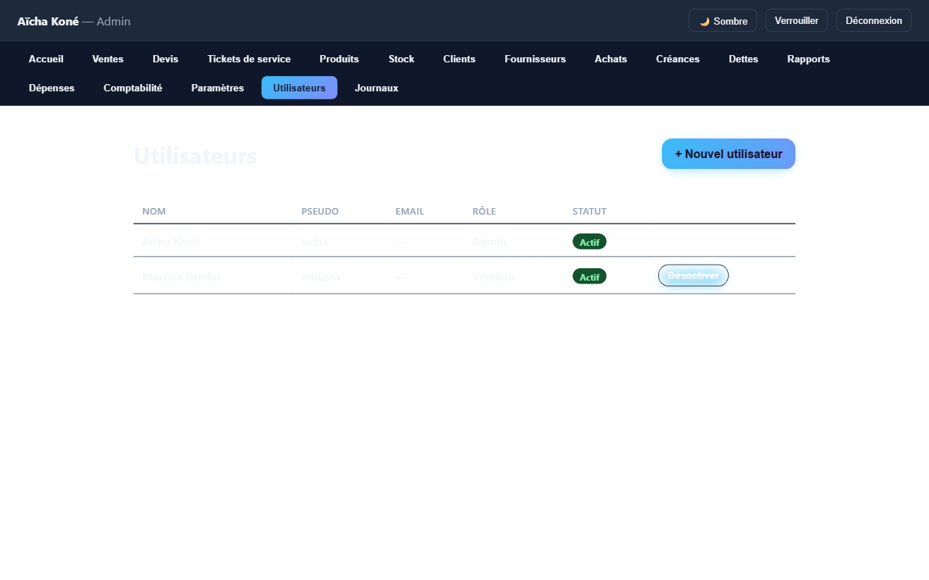

7. Installer une mise à jour (Windows)
Cette fonctionnalité n'est disponible que sur la version Windows (Paramètres → Maintenance → « Installer une mise à jour »), pas sur PWA ni Android.
- Apporter le nouveau fichier d'installation (.exe ou .msi) sur le poste.
- Dans WariBox : Paramètres → Maintenance → choisir le fichier d'installation.
- Saisir le code de maintenance défini à la configuration initiale.
- L'application tente une sauvegarde automatique (si un dossier est configuré), puis lance l'installeur et se ferme.
Conseil — La sauvegarde automatique avant mise à jour est faite « au mieux » — si aucun dossier n'est configuré ou que la sauvegarde échoue, la mise à jour continue quand même avec un simple avertissement. Il est recommandé de vérifier qu'une sauvegarde récente existe avant une mise à jour importante.
Pour la PWA : la mise à jour se fait automatiquement — un bandeau « Une nouvelle version est disponible » apparaît, il suffit de cliquer sur « Mettre à jour ». Pour Android : réinstaller le nouvel APK par-dessus l'ancien (les données sont conservées).

8. Sauvegarde et restauration

8.1 Sauvegarder
Paramètres → Sauvegardes → « Sauvegarder maintenant » (locale) ou via Google Drive. Un fichier .sqlite3 horodaté est produit.

8.2 Restaurer
Paramètres → Sauvegardes → « Importer une sauvegarde » → choisir le fichier .sqlite3.
Attention — Cette action remplace TOUTES les données actuelles par celles du fichier importé, sans possibilité d'annuler à part réimporter une sauvegarde antérieure. Une copie de l'état actuel est automatiquement téléchargée juste avant le remplacement, par sécurité — la conserver jusqu'à confirmation que tout va bien.

8.3 Outil de secours (compte administrateur perdu)
Si un client perd l'accès à son unique compte Admin (mot de passe oublié, compte désactivé par erreur), le technicien peut utiliser le script maintenance-cli fourni avec le projet :
- Demander au client d'exporter sa dernière sauvegarde locale (fichier .sqlite3).
- Exécuter : pnpm --filter @gestion-boutique/maintenance-cli start -- <fichier.sqlite3> --reset-admin-password <nouveau-mot-de-passe>
- Réimporter le fichier .sqlite3 modifié dans l'application via Paramètres → Sauvegardes → Importer une sauvegarde.
Attention — Cet outil est réservé au technicien — il ne doit jamais être remis directement au client, car il permet de contourner l'authentification normale.

9. Dépannage courant

« L'imprimante ne réagit pas »
Comportement normal si aucune imprimante n'est connectée/appairée — les ventes et tickets restent enregistrés normalement, et un bouton « Enregistrer en PDF » permet de conserver un reçu même sans imprimante.

« Le compte est bloqué après plusieurs essais »
Protection anti-intrusion automatique : après 5 mots de passe (ou codes PIN) incorrects, le compte se verrouille 30 secondes avant de pouvoir réessayer. Ce n'est pas une panne — patienter puis réessayer avec les bons identifiants.

« L'import de sauvegarde est refusé »
L'application vérifie que le fichier importé est bien une sauvegarde WariBox authentique avant de l'accepter — un message clair s'affiche si le fichier semble invalide ou provient d'une autre application. Vérifier qu'il s'agit bien du bon fichier .sqlite3.

« Impossible de créer un utilisateur / de modifier des paramètres »
Vérifier le rôle du compte connecté — seuls Admin et Gérant ont accès à certaines actions (Paramètres, Utilisateurs et Journaux restent réservés à Admin uniquement).

Contact
Pour toute situation non couverte par ce guide, contacter le développeur de l'application avec le maximum de détails (message d'erreur exact, action en cours, version utilisée).

